Online vetélkedő 7-8. évfolyamos diákoknak
III. forduló
Katolikus hittan

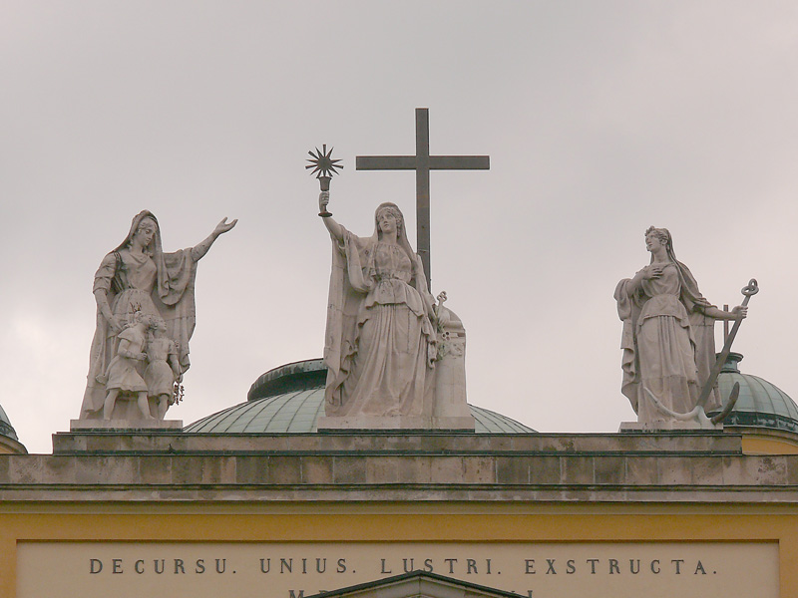
Kedves Diákok! A kitöltött feladatlapot a bercsenyiverseny@gmail.com e-mail címre szíveskedjetek beküldeni. A megoldások mellett írjátok fel a neveteket, osztályotokat és az iskolátok nevét. Beküldési határidő: 2020. december 17. Jó munkát kívánunk!

- Széchenyi István gróf imája
„Mindenható Isten! Hallgasd meg minden órai imámat! Töltsd el szívemet angyali tiszta szeretettel embertársaim, hazám és honfitársaim iránt! Világosíts fel engem egy kerub lángszellemével, erős eszével! Engedj a jövőbe pillantanom s megkülönböztetnem a jónak magvát a gonoszak magvától! Add tudtomra, mit tegyek és miként kezdjem, hogy neked egykor arról a tőkéről, melyet reám bíztál, beszámolhassak! Gondolkodni akarok és dolgozni éjjel és nappal egész életemen át. Segítsd sikerre bennem azt, ami jó; tipord el csírájában azt, aminek rossz gyümölcse lehetne! Nyújtsd segélyedet, hogy minden heves indulatot elnyomhassak magamban! Engedd, hogy igazi lelki alázattal tekintsek mindent a világon, s úgy fogjak hozzá bármihez!
Egész imám pedig ne csak szóval legyen elmondva, hanem tetteimben nyilvánuljon s legyen szüntelen az éghez bocsátva.
Ámen!” (Sík Sándor fordítása)
forrás: http://www.szechenyiorokseg.hu/index.php/erdekessegek/169-szechenyi-istvan-imaja

Feladat: Széchenyi István két szellemi lényt is említ imájában. Keresd meg a katolikus lexikonban, hogy kik ők? http://lexikon.katolikus.hu/
angyalok: …………………………………………………………………………………………………………………………………………………………………3 pont
kerubok: ………………………………………………………………………………………………………………………………………………………………….3 pont

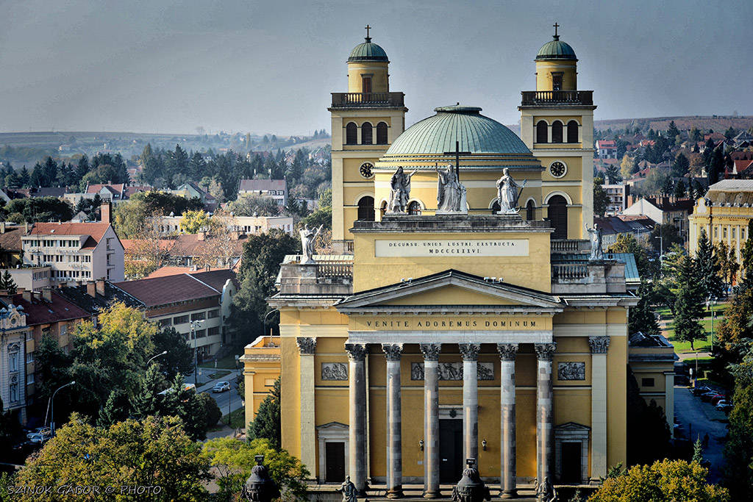
- Mely épület látható a képen?
…………………………………………………………………………………..
Mikor épült?
………………………………………………………………………………….
Ki tervezte?
…………………………………………………………………………………..
Ki volt az építtető?
…………………………………………………………………………………..
Mikor szentelték fel a katedrálist?
……………………………………………………………………………………. 5 pont
A bazilikán belül található a Szűzanya tiszteletére épített kápolna. Itt látható egy selyem párnácska. Miért őrzik nagy tisztelettel körülvéve ezt a kegytárgyat?
…………………………………………………………………………………… 3 pont
- A kép Bosco Szent Jánost (1815-1888), gróf Széchenyi István kortársát, a szalézi rend alapítóját ábrázolja.
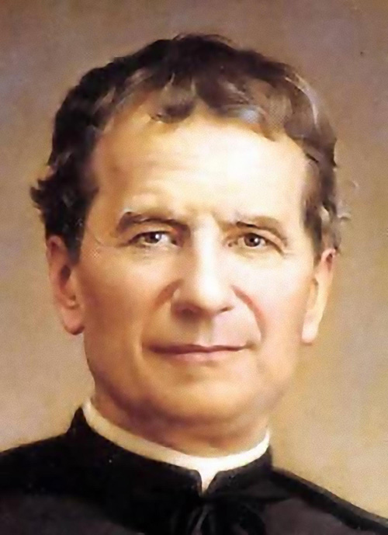

Mi volt a jelszava?
………………………………………………………………………………………………………..1 pont
Mi a Szalézi Társaság célja?
………………………………………………………………………………………………………..1 pont

Olvasgasd Don Bosco mondásait! Néhányat elkezdtünk, de nem fejeztünk be. Ez a te feladatod lesz! Írd a kipontozott részre a mondatok befejezését!

Haladjatok a béke útján, és béke lesz szívetekben,…………………………………..

………………………………………………………………………………………………………..1 pont

Az igaz katolikus bosszúja a megbocsátás, ……………………………………………….

………………………………………………………………………………………………………….1 pont

A szeretet leleményes: ………………………………………………………………………1 pont

Minden fáradozás gazdag jutalommal jár, …………………………………………1 pont

A vallás megvigasztal minden nyomorban, ………………………………………………..
………………………………………………………………………………………………………… 1 pont

Ne találj kibúvót hibáid alól,……………………………………………………………….1. pont

Kapaszkodj Istenbe, mint a madár: ……………………………………………………………..
…………………………………………………………………………………………………………….1 pont

A harag biztos legyőzése abban áll, ……………………………………………………..1 pont

Ne vesztegessétek az időt, tegyetek jót, ………………………………………………1 pont

Beszélj keveset másokról, …………………………………………………………………….1 pont
https://www.szaleziak.hu/_static/don_bosco_mondasai.php

